F8171 Scheda creata il 14 marzo 2025; Ultimo aggiornamento: 10 luglio 2026

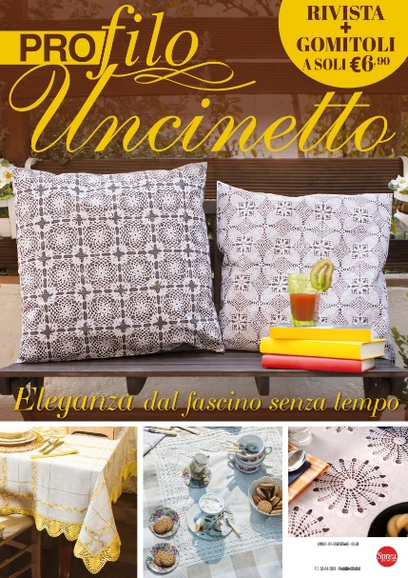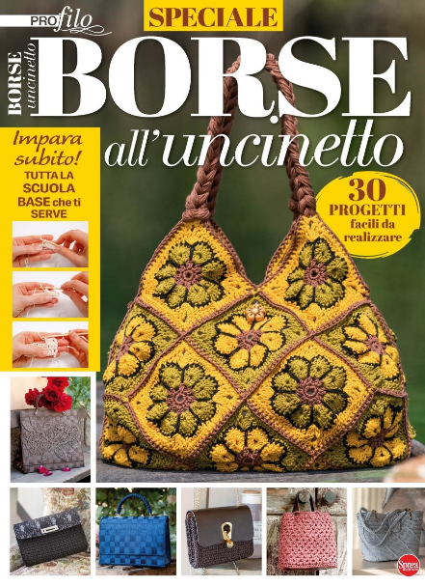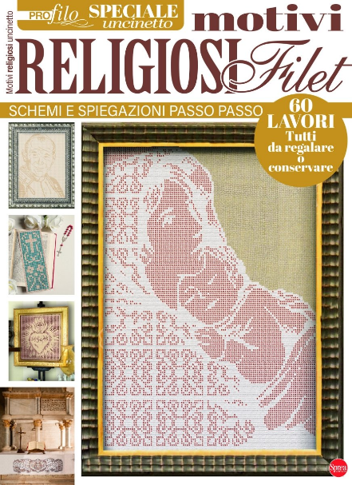
Descrizione storico-bibliografica
*Profilo uncinetto. - Offagna : Button’s review, [2006]- . - volumi : ill. ; 30 cm. ((Bimestrale; mensile (10 n. l’anno) dal 2009. - L'editore varia: Profilo; poi: Cernusco sul Naviglio : Sprea. - Descrizione basata su: Anno 1, n. 3 (agosto-settembre 2006). - ISSN 1827-7209. - CFI0714459
Variante del titolo: *Pro filo. Uncinetto

*Profilo uncinetto. Speciale. - N. 1 (gen.-feb.)- . - Cernusco sul Naviglio : Sprea, 2024- . - volumi : ill. ; 29 cm. ((Bimestrale; ma annuale. - ISSN 3034-9702. - CFI1143064
Variante del titolo: *Pro filo. Uncinetto. Speciale

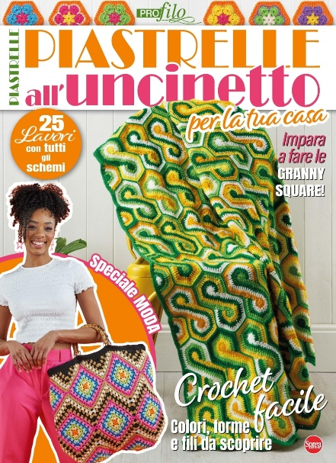
*Profilo uncinetto. Casa. - N. 1 (lug.-ago. 2026)- . - Cernusco sul Naviglio, 2026- . - volumi : ill. ; 29 cm. ((Bimestrale. - CFI1178867

Soggetto: Lavori all'uncinetto - Periodici
Classe: D746.43405

Informazioni storico-bibliografiche
Speciale n. 1 (2024). Lo speciale da collezione di Profilo Uncinetto dedicato alle borse: 30 modelli tra quelli a spalla, clutch, tracolle e pochette per realizzare un accessorio intramontabile secondo il trend più in voga del momento. https://sprea.it/rivista/50479-profilo-uncinetto-speciale-n1.

Speciale n. 2 (2025). L'edizione da collezione di Profilo Uncinetto dedicata a trame e raffigurazioni di stampo religioso. Una raccolta di 60 proposte complete di schemi tra figure, simboli o scene da realizzare a uncinetto filet, con schemi inclusi. https://sprea.it/rivista/50662-profilo-uncinetto-speciale-n2.

